

ベトナム語版

**りの　おらせ**

**Thông báo về Lễ hội Mùa hè**

りをします。やとににてください！

Lễ hội mùa hè sẽ được tổ chức theo như nội dung bên dưới. Hãy đến vui chơi cùng gia đình và bạn bè nhé!

Thứ Bảy・Chủ Nhật

Ngày

Tháng

Ngày

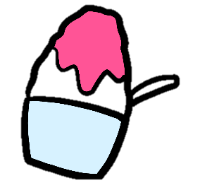にち　　　　 　　 　 ( ・ )

Thời gian

　　 　　 　： 　　 ～ 　　 ：

Địa điểm tập trung

Thời gian tập trung

　 　　 　：

* しの　なら　やります。

Trường hợp trời mưa nhẹ, lễ hội vẫn sẽ được tổ chức như dự kiến.

* がふったら　やりません。

Lễ hội sẽ hủy nếu trời mưa lớn.  
  
となった、〇〇にします。  
Nếu lễ hội bị hủy, sẽ được hoãn lại đến [〇〇月(tháng)/〇〇日(ngày)].

など/v.v…

**/Đồ ăn thức uống**

* たこやき/ Takoyaki (Bánh bạch tuộc nướng)
* やきそば/ Yakisoba (mì xào Nhật)
* からあげ/ Gà rán kiểu Nhật Karaage
* フライドポテト/ Khoai tây chiên
* かき氷/ Đá bào siro
* ジュース/ Nước trái cây

**イベント/Sự kiện**

* 盆踊り/ Múa Bon Odori (truyền thống)
* ゲーム/Game (trò chơi)



○○ / Hội tự trị ○○